

**Классный час**

**«Прогулка по родному городу»**

Учитель начальных классов

Хомутинникова Елена Александровна

Липецк 2013г.

**Тема:** Классный час 2в класса, посвященный 310 летию города Липецка

«Прогулка по родному городу»

**Цели и задачи:**

* Приобщение к культурно историческим традициям города и области.
* Воспитание патриотического оптимизма, чувства гордости за значимость своего родного города у детей младшего школьного возраста.
* Стимулирование познавательной активности у учеников коррекционной школы, посредством использования ярких наглядных материалов и игровых моментов в проведении классного часа.
* Формирование у детей знаний о городе, в котором они живут, и значении каждого жителя в жизни родного города.

**Дата проведения:** 02.09.2013г

**Материалы и оборудование:** оформление доски – эмблема 310 лет Липецку, фотографии достопримечательностей города; карточки с вопросами для игровой викторины, сборная модель «герб Липецка», видео сюжет «Прогулка по Липецку», ленточки «я люблю Липецк» для поощрения активности детей.

**Ход работы:**

1. Вступление «Липецку 310 лет»
2. Диалог о городе с классом.
3. Приглашение на экскурсию по истории города. Рассказ педагога.
4. Ознакомление с достопримечательностями Липецка в игровой форме.
5. Просмотр видео сюжета «Прогулка по Липецку»
6. Игра-викторина по вопросам о городе, составление изображения герба Липецка.
7. Подведение итогов «прогулки по родному городу», поощрение всех участников.
8. **Вступление «Липецку 310 лет»**

Сегодня наш классный час мы посвятим родному городу, городу в котором мы все живём, это наш родной Липецк. В этом году Липецк отмечает свое 310 летие, это очень большая дата для нашего города, потому, что все эти годы он не преставал расти развиваться и хорошеть. Сейчас 2013 год, а 1703 год принято считать годом основания [Липецка](http://lipetski.ru/) (День города отмечается в 3-е воскресенье июля). Именно тогда по указанию Петра I на реке Липовке, на месте её впадения в реку Воронеж, было начато строительство железоделательных заводов для нужд российского флота и армии, которые во время Северной войны оказали большую поддержку в снабжении. К этому времени заводы стали считаться крупными, и занимали второе место в России по выплавке чугуна. Ребята предлагаю нам с вами отправиться на импровизированную прогулку по Липецку, мы с вами посетим памятные места, расскажем друг другу о том что мы знаем о родном городе, проведем игру-викторину. Отправляемся в путь!

1. Ребята, вы видите, сегодня в классе развешаны фотографии с изображением красивых видов, скажите, а какой город на них изображен. Постараемся узнать знакомые нам места. (рассматривание и обсуждение иллюстраций видов города)
2. **Экскурс в историю.**

В 1703 г. по указанию Петра I на реке Липовке, на месте её впадения в реку Воронеж, было начато строительство железоделательных заводов для нужд российского флота и армии, которые во время Северной войны оказали большую поддержку в снабжении. 16 сентября 1779 году по указу Екатерины II слобода Липские Заводы официально получает статус уездного города Тамбовского наместничества с названием Липецк. В то время здесь проживало около 6 тыс. человек.

После закрытия заводов развитие города замедлилось. В 1806 году в деревянном хаотично застроенном Липецке случился большой пожар, после которого застройка города стала производиться уже по Генеральному плану, с прямыми широкими улицами и зданиями из камня и кирпича. Были построены курортные здания, гостиница, зал развлечений. На Дворянской улице (ныне ул. Ленина) появились дворянские и купеческие особняки. В 1862 году в городе насчитывалось 834 двора с 11659 жителями (6072 мужского пола и 5587 женского). Возрождение города началось в конце XIX — начале XX века, когда, в связи с расширением железнодорожного строительства, российскими и иностранными предпринимателями было решено вновь использовать рудные месторождения возле Липецка. Также оживлению города способствовало деятельность курорта, открытого в начале XIX века. В 1902 году с участием бельгийского капитала было закончено строительство двух доменных печей, положивших начало металлургическому заводу «Свободный сокол», который дал первый чугун 15 июля 1902

В 1931 году был заложен другой гигант — Новолипецкий металлургический завод (НЛМЗ, ныне — Новолипецкий металлургический комбинат — НЛМК), который начал свою работу 7 ноября 1934 года. Строительство этого предприятия стало переломным в биографии Липецка. Именно НЛМК принёс Липецку мировую славу индустриального центра. Начиная с 1930-х годов Липецк из небольшого утопающего в зелени провинциального городка превратился в крупный индустриальный центр Черноземья. Во время Великой Отечественной войны, в 1943 году, в рекордно короткие сроки был построен Липецкий тракторный завод. 6 января 1954 года создаётся Липецкая область, а город получает статус областного центра.

1. **Ознакомление с достопримечательностями.** Ребята давайте попробуем угадать, куда мы отправимся сегодня, это будут всем известные памятные места города Липецка. Вы узнаете много нового о этих местах, а сами попробуете показать их на фотографиях.

* **Христорожде́ственский собо́р**

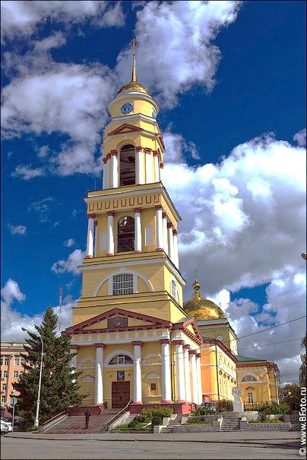Православный храм, расположенный на центральной площади города Липецка — Соборной. Строительство храма было завершено в 1842 году. Собор построен по указу императрицы Екатерины Алексеевны, благословению Святейшего синода и преосвященного Иннокентия, епископа Воронежского. В 1931 году собор был закрыт. В советское время храм начал приходить в ветхое состояние. Поэтому при создании главной площади города — Ленина (ныне — Соборной) встал вопрос о его сносе. Чтобы не потерять памятник архитектуры, в его стенах разместили Липецкий областной краеведческий музей. В декабре 1970 года на 30-метровой высоте колокольни собора были установлены и пущены липецкие куранты. Механизм часов с музыкой изготовили на Петродворцовом часовом заводе. В 1991 году храм вернули верующим. Тогда же он стал кафедральным.

* **Пло́щадь Петра́ Вели́кого**

Парадная площадь Липецка, на которой проходят основные мероприятия, в том числе День города. До этого основной площадью была Соборная. 29 октября 1996 года в ознаменование 300-летия русского флота в центре площади Маркса был открыт уже второй в Липецке памятник Петру I (первый — в Петровском проезде).

* **Обелиск ПетруI на Петровском спуске**.

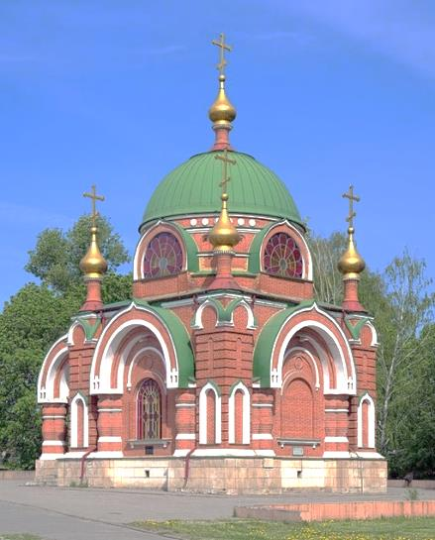Инициатором сооружения памятника выступил купец первой гильдии Павел Небученов, петербуржец, державший в курортном городе монополию виноторговли, а потому и подолгу живший здесь и, как говорят, излечившийся от тяжелой болезни. И 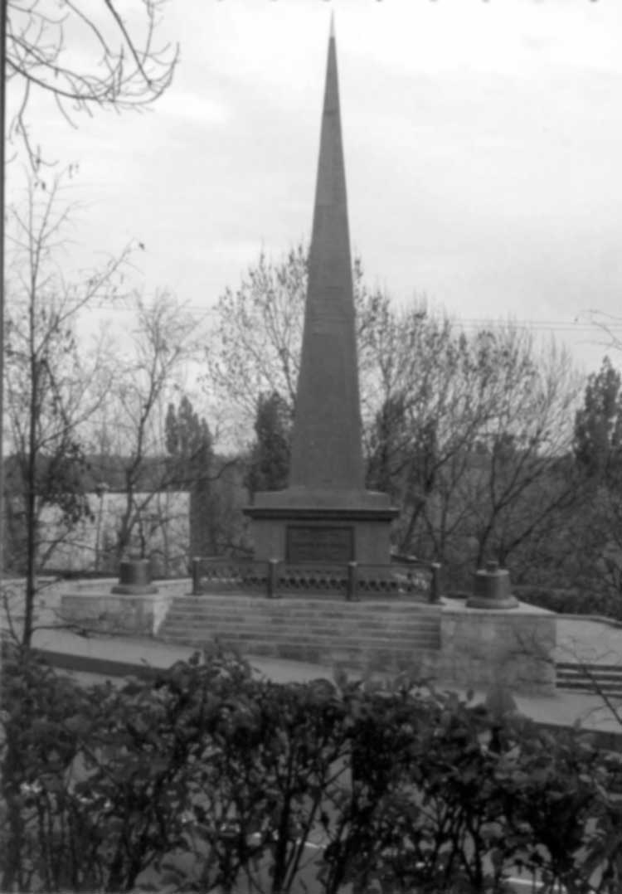вот, в знак признательности и благодарности Петру Великому, открывшему минеральные источники в Липецке, решил купец на собственные средства соорудить ему памятник. Привезен в Липецк и торжественно открыт в 1839 г. 11 ноября 1999 г. памятник Петру I, простоявший более 160 лет на Петровском спуске, был снят с постамента и отправлен на реставрацию. Когда проводили подготовительные работы для снятия памятника, то обнаружили зарытую под постаментом чугунную закладную доску, отлитую в Липецке, с надписью : “Заложен сей памятник незабвенному и великому усердием липецкого купца Павла Михайловича Небученова 1839 г. апреля в 17 день”. В этот же день, по всей видимости, и началось возведение памятника. 7 мая, в День города Липецка, состоялось открытие впервые за 160 лет существования капитально отреставрированного памятника Петру I, являющегося многие годы символом Липецка. Главную, самую большую работу по реставрации памятника выполнили новолипецкие металлурги.

* **Часовня святых Первоверховных Петра и Павла**

Православная часовня на площади Революции города Липецка. Архитектурная жемчужина и один из символов и главных достопримечательностей города в конце XIX — начале XX века. Впервые идея строительства часовни была высказана в 1814 году липецким мещанином Андреем Ослиным. А. Ослин в прошении на имя епископа Тамбовского и Шацкого Иона писал: «на месте, где была деревянного здания Рождественская церковь, сгоревшая в 1806 г., и где положены умершие предки его, соорудить по роду часовни памятник для внушения благоговения народу, попирающему сии места». Закладка часовни состоялась 30 мая 1872 года. Во время советской власти здание сильно обветшало и как часовня верующими не использовалась.

В 1996 году по инициативе И. Т. Сорокина был создан фонд возрождения часовни св. Петра и Павла и начался сбор добровольных пожертвований. В 1998 году администрация города Липецка рассмотрела предложение о воссоздании святыни на её историческом месте, и разрешила строительство на краю Нижнего парка, так как на историческом месте, в центре площади Революции, где раньше располагался престол деревянной Христорожденственской церкви, стоит памятник революционерам.

* 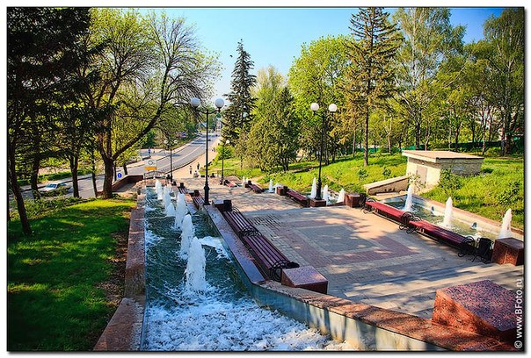**Липецк – город фонтанов.**

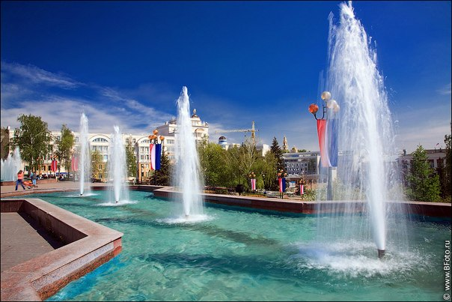Одной из достопримечательностей города Липецка бесспорно являются фонтаны. Сезон фонтанов в нашем городе длиться с 1 мая до 1 октября. Предлагаем вам совершить увлекательную прогулку по наиболее красивым из них.

Цветомузыкальный фонтан на площади Петра Великого.

Каскады фонтанов на Петровском спуске.

Комплекс фонтанов на Театральной площади.

Комсомольский пруд Образован в в 1703 г. в результате постройки плотины для железного завода. В настоящее время - благоустроенный пруд в центре города с фонтанами и памятником 300-летия Липецка.

1. **Просмотр видеосюжета с достопримечательностями города.**
2. **Игра викторина.**

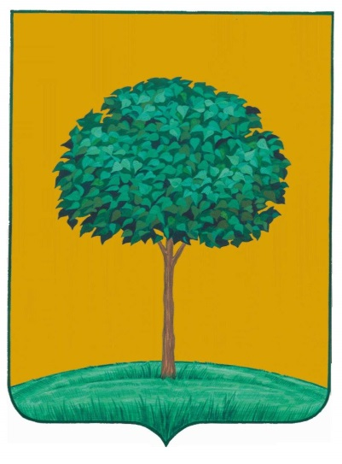Дети вытягивают карточки с вопросами из истории города, за правильный ответ получают части из которых все вместе складывают изображение герба Липецка на доске. Вопросы викторины:

1. С именем какого императора связывают основание города Липецка?
2. Что производили в Липецке? Какие заводы открыты?
3. Благодаря чему Липецк становиться городом-курортом?
4. Что изображено на гербе города?
5. В каком месяце празднуется день города?
6. Сколько лет исполняется нашему городу в этом году?
7. **Подведение итогов.**

Сегодня мы говорили про наш родной город – Липецк, вы узнали много нового о его истории. Знания истории своего города должны быль у каждого ответственного, образованного гражданина. Давайте поговорим о том, что вам запомнилось больше всего из сегодняшней «прогулки про Липецку» .

(Дети рассказывают свои впечатления и что наиболее запомнилось. Поощрение наиболее активных детей сувенирами.)

Спасибо, вам ребята за внимательность и активность! Любите свой город!